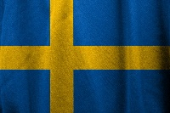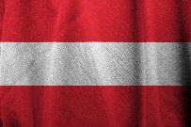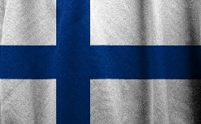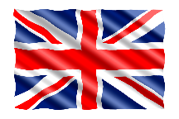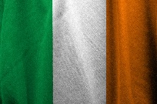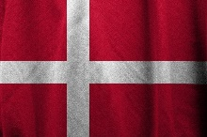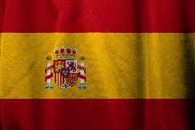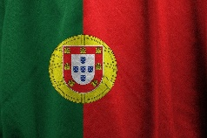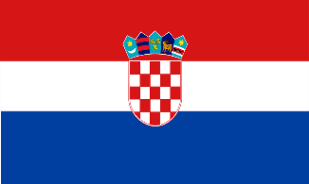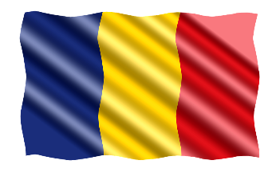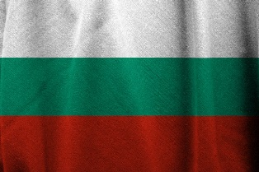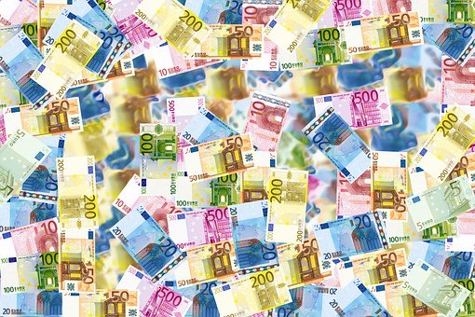

2013 kam Kroatien hinzu sodass die EU auf 28 Mitgliedsstaaten erweitert wurde

2007 wurde die EU mit Bulgarien und Rumänien erweitert

2004 vollzog die EU ihre größte Erweiterung, indem sie 10 neue Mitgliedstaaten aufnahm

Am 1 Januar 2002 wurde der Euro als Bargeld eingeführt

1995 traten Finnland, Österreich und Schweden der Gemeinschaft bei

Am 1 November 1993 begann der Europäische Binnenmarkt

1991 beschlossen die Staats und Regierungschefs der EG den europäischen Binnemarkt

1986 Beitritt Portugal und Spanien

1981 Beitritt Griechenland

1973 traten Dänemark, Großbritannien und Irland der Gemeinschaft bei

1951 gründeten Frankreich, Italien, Belgien, Luxembourg; die Niederlande und die Bundesrepublik Deutschland die Europäische Gemeinschaft für Kohle und Stahl

Das Gründungsdatum der europäischen Gemeinschaft ist der 25. März 1957